当医院和保险机构联合使用去中心化身份识别（Decentralized Identity, DID）技术来购买保险时，流程可以更加高效、安全和透明。以下是一个详细的流程描述，展示如何通过DID技术来简化和优化保险购买过程:

### **1. 注册并创建DID**

* **用户注册**：用户下载并安装一个支持DID的数字身份钱包应用（如Sovrin、uPort等）。
* **创建DID**：在应用中，用户创建一个新的去中心化身份（DID）。这个DID将生成一对密钥：一个私钥（用户自己保管）和一个公钥（用于验证身份）。

### **2. 获取验证凭证**

* **身份验证**：用户需要从可信的验证机构（如政府、银行等）获取验证凭证。用户将相关身份信息提交给验证机构，验证机构通过DID网络验证这些信息。
* **颁发凭证**：验证机构通过智能合约将验证过的身份凭证（如身份证、驾照等）颁发给用户的DID，并记录在区块链上。

### **3. 选择保险产品**

* **访问保险平台**：用户使用DID登录保险公司的在线平台。由于DID技术，用户不需要输入用户名和密码，只需通过数字身份钱包进行身份验证。
* **浏览产品**：用户浏览和选择适合自己的保险产品。

### **4. 提交申请**

* **填写申请表**：用户在平台上填写保险申请表。由于DID已经验证了用户的身份，大部分个人信息可以自动填充，用户只需确认和补充必要的信息。
* **授权数据访问**：用户通过DID钱包授权保险公司访问其必要的验证凭证，如医疗记录、驾驶记录等。这些数据的访问是临时的、受限的，只有在用户授权的情况下，保险公司才能查看。

### **5. 审核与定价**

* **审核信息**：保险公司通过智能合约自动审核用户提交的申请信息和验证凭证，确保其真实性和完整性。
* **定价与报价**：基于用户的验证凭证和申请信息，保险公司生成个性化的保险报价，并通过平台展示给用户。

### **6. 确认购买**

* **确认与签署**：用户确认保险报价，并通过DID钱包使用私钥对购买合同进行数字签名。签名后的合同被记录在区块链上，确保其不可篡改性和透明度。
* **支付保费**：用户通过支持区块链支付的渠道（如加密货币支付、区块链支付网关等）支付保费。

### **7. 保单管理**

* **获取保单**：保险公司通过智能合约将电子保单发送到用户的DID钱包中，用户可以随时查看和管理保单。
* **理赔流程**：如果需要理赔，用户通过DID钱包提交理赔申请，并授权保险公司访问相关的验证凭证。理赔过程中的数据验证和审批可以通过智能合约自动化处理，减少人工干预，提高效率。

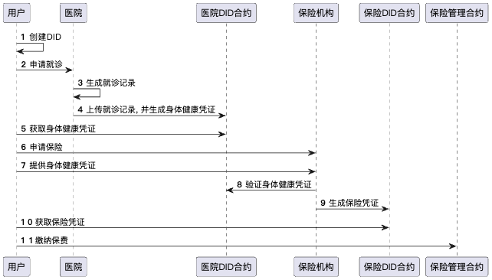

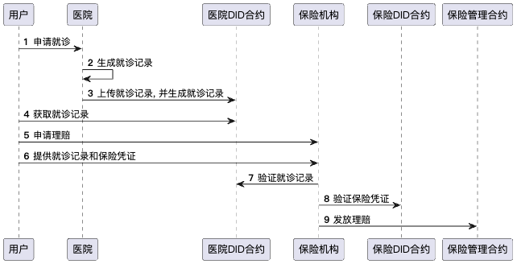

链上去中心化身份（On-chain Decentralized Identity, DID）在保险场景下相比链下（Off-chain）的DID技术具有多个显著优势。这些优势主要体现在安全性、透明性、效率和互操作性等方面。以下是详细的比较：

### **1. 安全性**

* **数据不可篡改**：链上DID利用区块链的不可篡改特性，确保所有身份验证和交易记录都不能被篡改。这大大降低了数据篡改和欺诈的风险。
* **去中心化存储**：链上DID将身份数据分布式存储在区块链上，避免了单点故障的风险，提高了数据的安全性。

相比之下，链下DID的数据通常存储在中心化服务器上，虽然可以通过加密技术保护数据，但仍存在被黑客攻击或内部人员恶意篡改的风险。

### **2. 透明性和信任**

* **公开可验证**：链上DID的所有交易和验证记录都是公开可验证的，任何人都可以通过区块链查看和验证这些记录。这种透明性增强了各方对系统的信任。
* **自动化审计**：链上DID系统中的所有操作都可以被自动审计，减少了人工审计的复杂性和成本。

链下DID的透明性较低，验证和审计需要依赖于中心化机构的记录，难以实现完全的公开和透明。

### **3. 操作效率**

* **智能合约自动化**：链上DID可以与智能合约结合，自动化处理身份验证、保单管理和理赔流程，减少人工干预，提高操作效率。
* **实时更新和同步**：链上DID中的数据和状态可以实时更新和同步，确保所有参与方都能及时获得最新的信息。

链下DID的自动化程度较低，很多操作仍需要人工干预，数据的更新和同步也可能存在延迟。

### **4. 互操作性和数据共享**

* **跨平台互操作**：链上DID可以在不同的平台和机构之间实现无缝互操作，用户可以在多个保险公司、医院等机构之间共享和验证身份信息，提高数据共享的效率。
* **标准化协议**：链上DID通常基于标准化的协议和区块链技术，便于不同系统之间的集成和互操作。

链下DID由于各个机构和平台的实现方式可能不同，互操作性较差，数据共享和验证的过程较为复杂。

### **5. 隐私和数据控制**

* **用户数据控制**：链上DID技术允许用户完全控制自己的身份数据，用户可以选择性地披露必要的信息并授权访问，确保数据隐私和安全。
* **细粒度权限管理**：通过智能合约实现细粒度的权限管理，用户可以精准控制谁可以访问哪些数据以及在什么条件下访问。

链下DID的用户数据控制能力较弱，数据的访问和权限管理通常由中心化机构控制，存在数据滥用的风险。

### **6. 防欺诈和合规性**

* **防欺诈能力**：链上DID由于其不可篡改和公开可验证的特性，能够有效防止身份欺诈和伪造。
* **合规性**：链上DID系统可以更容易地满足各类合规要求，尤其是那些需要高透明度和可追溯性的要求。

链下DID在防欺诈和合规性方面的优势较少，需要额外的机制来确保数据的真实性和合规性。

但是也有如下缺点：

1. **技术复杂性**
   * **技术门槛高**：实施和维护链上DID系统需要高水平的区块链和智能合约技术，增加了技术复杂性。
   * **开发和集成成本**：开发链上DID解决方案和与现有系统集成的成本较高，可能需要大量的资源和时间。
2. **性能和可扩展性**
   * **区块链性能限制**：区块链的性能和可扩展性问题，如交易处理速度和网络吞吐量限制，可能影响系统的响应速度和用户体验。
   * **交易费用**：区块链上的交易通常需要支付手续费，频繁的身份验证和数据存储操作可能导致费用增加。
3. **隐私和数据泄露风险**
   * **公开数据的隐私问题**：虽然区块链本身具有隐私保护机制，但如何在公开可验证的环境中保护敏感数据仍是一个挑战。
   * **数据泄露风险**：如果私钥被泄露或丢失，可能导致身份数据的泄露和滥用。
4. **法律和监管挑战**
   * **合规性要求**：不同国家和地区的法律法规要求不同，链上DID系统需要满足各地的合规性要求，增加了实施难度。
   * **法律认可**：链上DID和智能合约的法律效力和认可程度可能存在不确定性，需要在法律框架内进行充分考虑。